**МУНИЦИПАЛЬНОЕ КАЗЕННОЕ ДОШКОЛЬНОЕ ОБРАЗОВАТЕЛЬНОЕ УЧРЕЖДЕНИЕ**

**«ДЕТСКИЙ САД № 2 «БЕРЕЗКА»**

**ГОРОДСКОГО ОКРУГА «ГОРОД КИЗЛЯР»**

Конспект основной образовательной деятельности

по развитию речи в средней группе

**«Путешествие в Волшебный лес»**

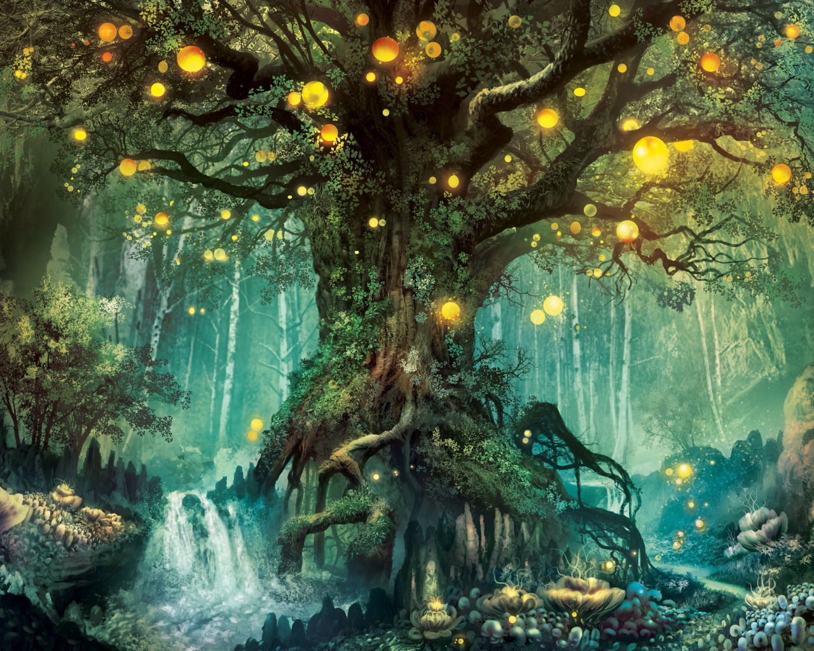

**Подготовила: воспитатель**

**Ибрагимова А. Ю.**

**г. Кизляр**

**2018г.**

**Цель:** развитие всех компонентов устной речи детей, обобщение знаний детей по развитию речи

**Задачи:**

Образовательные:

1. Формировать грамматический строй речи: обучать пониманию пространственных отношений двух предметов, выраженных предлогами: над, под, около, за и наречиями: вверху — внизу, справа — слева;
2. Формировать умения образовывать «ласковые слова» (с уменьшительно-ласкательным суффиксом);
3. Формировать умения подбирать слова, подходящие по смыслу;
4. Формировать умение согласовывать существительное с прилагательным;
5. Обогащать словарный запас детей.

Воспитательные:

1. Воспитывать у детей доброжелательность;
2. Воспитывать умение работать в коллективе.

Развивающие:

1. Развивать связную речь детей;
2. Развивать фонематический слух детей;

**Методы и приемы:** словесный, наглядный, игровой, сюрпризный момент, рефлексия

**Оборудование:** Конверт с письмом, билетики, коробочка, карточки с изображением самолета, паровоза, парохода, сюжетные картинки по сказке Колобок, цветок, бабочка, карточки с изображением предметов (РЫБА, КНИГА, МЯЧ, ВЕДРО, БАНТ, КУКЛА, ЛИСА, ТАРЕЛКА, ЦВЕТОК, ФУТБОЛКА), мяч, карточки с написанными фразами, карточки с изображением предметов (КУБИК, МЯЧ, ШАРИК, ПЛАТЬЕ, ЦВЕТОК, ВЕДЕРКО, КРУЖКА), «Веселый мяч», фонограмма различных звуков (идет дождь, шелестит листва, плещется вода, хрустит снег, дует ветер), мольберт, ватман с изображением дерева, клей, листочки, цветочки красного, голубого и желтого цветов, угощение.

**Оснащение:** Ноутбук, экран, колонки, мольберт.

**Образовательные направления:**

1. Социально-коммуникативное направление
2. Речевое развитие
3. Художественно-эстетическое развитие
4. Физическое развитие
5. Познавательное развитие

**Структура ООД:**

1. Вводная часть – 3 минуты.
2. Основная часть – 15 минут.
3. Заключительная часть – 2 минуты

**Ход ООД:**

*Дети вместе с воспитателем заходят в группу*

**Воспитатель:** - Собрались все дети в круг,

Я твой друг и ты мой друг.

Крепко за руки возьмёмся.

И друг другу улыбнёмся.

Я улыбнусь вам, и вы улыбнитесь друг д ругу, чтобы у нас с вами весь день было хорошее настроение.  
*Воспитатель обращает внимание детей на конверт.*  
**Воспитатель:** - Ребята, смотрите, что это такое? Не вы ли это оставили, это не ваше? Откуда этот конверт появился здесь? А здесь еще и что-то написано! Давайте я сейчас прочитаю.

«Детский сад « Березка», детям средней группы»  
- Ребята, так это же для нас письмо! Нужно прочитать, что написано в письме. *(воспитатель открывает конверт и читает)*  
«Дорогие ребята! Пишут вам лесные Феи. В нашем волшебном лесу случилась беда. Злой волшебник заколдовал дерево фей. Теперь оно засохло, на нем нет ни одного листочка, и все феи остались без волшебства. Чтобы оживить дерево, нужно отправиться в путешествие в наш волшебный лес. На каждой станции вас будет ждать задание. За его правильное выполнение вы будите получать волшебные листочки, с помощью которых в конце путешествия вы сможете оживить дерево фей и вернете нам волшебство. Билеты на паровозик вы найдете в конверте. Лесные Феи.»  
-Ой и вправду здесь билетики! Ну что, поможем феям?

**Дети:** - Да!

**Воспитатель:** - Ребята! А вы знаете, какие существуют виды транспорта?

**Дети:**  - Воздушный, водный и наземный

*Дети рассматривают картинки с изображением видов транспорта*

**Воспитатель:** Давайте выберем, на чем мы отправимся в путешествие. Я предлагаю вам наземный транспорт – паровоз. Мы сможем видеть все красоты природы из окна вагона, чего нельзя сделать на пароходе и самолете.

**Воспитатель**: - Ребята, занимайте посадочные места, отправляемся в путь!  
*Под мелодию путешествие начинается.*

**1 станция «Собери сказку»**

**Воспитатель:** - Ребята, картинки какие-то, вам они ничего не напоминают?

**Дети:** - Сказку Колобок.

**Воспитатель:** - Картинки все перепутались, и вам нужно расставить их в нужной последовательности. Вспомните сказку Колобок.  
*Дети расставляют картинки в нужной последовательности и рассказывают сказку Колобок*.

**Воспитатель:** - Молодцы, ребята, вы правильно составили сказку и за это получайте листочки.  
*Звучит мелодия, путешествие продолжается.*

**2 станция «Веселая бабочка»**

**Воспитатель:**- Ребята, посмотрите, какой красивый цветочек! А кто это там летает?

**Дети:** - Бабочка!

**Воспитатель:** - Посмотрите, куда бабочка села? А сейчас, где она летает? А теперь, куда перелетела? *(*дети отвечают: – на цветок, над цветком, перед цветком, за цветком и около цветка)

**Воспитатель:** - А вот и листочки, значит, с заданием справились верно! Отправляемся дальше.  
*Играет мелодия, едем дальше.*

**3 станция «Назови ласково»**

*Воспитатель бросает мяч ребенку и называет существительное, а ребенок возвращает воспитателю мяч и воспроизводит уменьшительно-ласкательную форму этого существительного*.

Например: Стол – столик, рыба – рыбка, книга - книжка, мяч – мячик, ведро – ведерко, бант – бантик, кукла – куколка, лиса – лисичка, тарелка – тарелочка, цветок – цветочек, футболка – футболочка.

**Воспитатель:**  - Молодцы, ребята, справились! Получите листочки. Ребята, вы, наверное, уже устали? Давайте проведем физкультминутку.

**Физкультминутка « Если нравится тебе, то делай так…»**

**Воспитатель:** - Отдохнули, пора и в путь отправляться.  
*Под мелодию движемся дальше.*

**4 станция «Подскажи словечко»**

*На столе лежат карточки, где написаны незаконченные фразы. Ребенок, берет карточку, подает воспитателю, воспитатель читает, а остальные дети заканчивают фразу.*Я весь день ловлю жучков,  
Уплетаю червячков.  
В теплый край не улетаю,  
Здесь под крышей обитаю.  
Чик-чирик! Не робей!  
Я бывалый ... (воробей)  
  
Скоро вечер, посмотри –  
Загорелись... (фонари)  
  
А рядом бегемотики  
Схватились за ... (животики)  
  
Не послушал зайка папу –  
Отдавили зайке ... (лапу)  
  
А возле этой елки  
Бродили злые ... (волки)  
  
Долго, долго крокодил  
Море синее ... (тушил)  
  
Солнце светит очень ярко  
Бегемоту стало ... (жарко)  
  
Часто к озеру напиться  
Ходит рыжая ... (лисица)  
  
Би-би-би! Гудит машина,  
- Не поеду без ... (бензина)  
  
Не будильник, а звонит.  
Не приемник – говорит.  
Угадайте, кто же он?  
Ну конечно, ... (телефон)

**Воспитатель:** - Отлично справились с заданием!   
*Под мелодию едем дальше.*

**5 станция «Каким цветом?»**

*Раскладываются карточки с изображением предметов. Ребенок выбирает себе карточку, а цвет выбирает при помощи «Веселого мяча». Таким образом, он согласует существительное с прилагательным.*  Например: - синий мяч, красный кубик.

**Воспитатель:** - Молодцы! Справились с заданием, получите листочки.  
*Звучит мелодия, путешествие продолжается.*

**6 станция «Узнай, что звучит»**  
  
*Звучит фонограмма различных звуков (идет дождь, шелестит листва, плещется вода, хрустит снег, дует ветер). Дети слушают и отгадывают, что это за звуки.*

**Воспитатель:** - Молодцы! Вот листочки, продолжаем наш путь.  
*Звучит мелодия, путешествие завершается.*

**Конечная станция «Волшебный лес»**

**Воспитатель:**  - Вот и приехали мы в Волшебный лес. Смотрите, ребята, вот это дерево! Правда, оно заколдованное, на нем нет ни одного листочка. Посмотрите, сколько листочков заработали вы. Может их хватит, чтобы оживить дерево и вернуть феям волшебство? Давайте приклеим листочки к дереву и посмотрим.   
*Дети приклеивают листочки. Звучит волшебная мелодия.*

**Воспитатель:** - Ребята! Посмотрите! Случилось чудо, волшебное дерево ожило! У нас все получилось! Феям вернулось волшебство! Ой, смотрите, что отправили вам феи в знак благодарности *(воспитатель показывает сундучок с угощением).*

**Рефлексия: -** Ребята, что вам больше всего запомнилось в сегодняшнем путешествии? Какие задания для вас показались трудными? Какие задания вам понравилось выполнять?

Ребята, кому было сегодня интересно, возьмите цветочек красного цвета и приклейте его к волшебному дереву. Кому было не очень интересно, возьмите цветочек голубого цвета и приклейте его. А кому было сегодня скучно, приклейте цветочек желтого цвета.